可是末日并没有像想象中那样到来，金天冷静下来，慢慢睁开眼睛。在一晃一晃的光线中(手电筒是圆形的，由于惯性在不远处晃动，带的光线也是），看着这团黑影也随着光线展现出一种水光溜滑的效果，他感到裆部有发热，然后又开始冷下来。他吓尿了。
同样冰凉的还有一条腿的库管，原来是有液体从怪物头部滴下来，弄湿了裤子，在这团黑影一声声的喘息和发闷的低吼声中，那粘稠的液体滴落的更凶猛了。由于腿部的挣扎，整个裤腿开始挂了这黏黏的丝状液。
金天顾不上恶心了，他只是开始好奇，为什么那家伙的爪子几乎就要碰到脸了，为什么爪子再也不能往前了。他发现着个“怪物”无法够到他，还差那么一点，它的“爪子”只在金天的膝盖前面几厘米再也无法前进了。而它的低吟声却变大了，而且更急迫也更凄凉了
他小心翼翼的移动着，洞中的脚还是拔不出来，但是确认了着怪物也够不到自己，他多少松了口气，慢慢地用手去够掉在不远处的手电。
怪物身上的气味很难闻，那是一种浓重的汗臭味和一种野兽的臭味，也许是幻觉，但他确实闻到了一种那男性荷尔蒙的味道，还很强烈。
在着种冲鼻子的味道的刺激下，他最终够到了手电，小心地把因电力不足已经变得微弱光圈打到这个庞大的黑影怪物上。

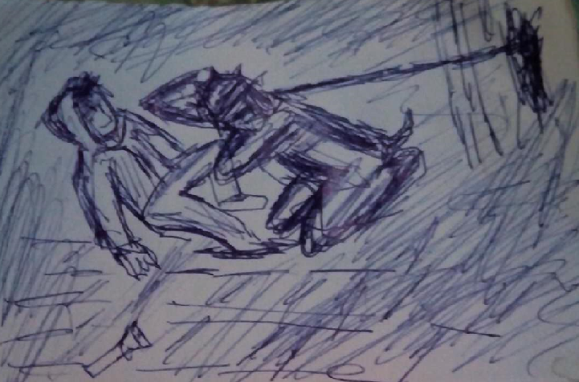

接下来，他有点震惊，这是个人形的生物，全身泛着一层反光的黑色材质的皮肤，四肢又短又粗。一滴滴的粘液正从他的头部滴下来。
而它的头的后面正有一条锁链，紧绷绷地牵扯，也正是因为这条链子才使它无法再向前够触了。链条好像接在脖子上的一个闪闪发光的银色梯形圈子上，这显得它的脖子很长。黑色的头看不出五官，能听到浓重的喘息声，还间杂着闷哼声。没有头发没有耳朵，整个头光秃秃的，本是应该是眼睛的部位罩着个像眼罩似的东西，而本是嘴的部分也糊着一个皮质口罩状的东西。而那些粘稠的液体看似不是从嘴部，而是从口罩的边缘处渗出来的。
而它的四肢之所以又短又粗，原因是上本身的大臂与小臂被包在了一起，下半身的大腿与小腿被包在了一起。只能用臂肘和膝盖来走路，碰触物体。这样的爬行也应该很辛苦吧，本来手脚的工作居然给了关节来支撑。而那个爪子实际上是...胳膊肘。难怪一直都没看到锋利的指甲。
那么有头、躯干、四肢......这个怪物.......是个.....人。而且是个男人。

知道怪物的真实本体后，金天的恐惧感大大削弱了。取而代之的是强烈的好奇心。是谁把一个大活人弄成这副模样，也够变态的。一边想着一边开始研究起眼前的这个人形“生物”。
他怯生生地用手碰触前面怪物的“皮肤”，发觉很光滑，还有点吸手发涩。嗯？橡胶薄膜？应该是吧。
躲开滴落的液体，他去摆弄它的头部，确实有一层皮革的眼罩蒙着眼睛和紧贴下颌的皮面罩绷着下半张脸。本该是鼻子的地方也看不到鼻孔，只有两个黑洞在重重地吸喷气体。
身上发出浓重的体味，应该是好久没洗澡了吧，呼出的气息也有股味道，有一种阳刚只气加饿肚子特有的那种难闻味道。可是却是从嘴巴里，全是从两的圆圆的黑漆漆的洞里喷出来的。除此之外，隐隐还有一股浓浓的脚臭味，真是奇怪了，鼻子里呼出臭脚味。而如此近距离，再加那股气道也不是一般的大，直直吹的金天睁不开他的眼睛。而呼吸了一会儿后，居然不再觉的那味道难闻了，仿佛这股气息里带着迷惑人的媚药，让金天有点喜欢上了。甚至最后连它全身的汗味脚臭味都不觉那么难闻了。反倒有一点依赖了。
金天是单亲家庭，从小没有都得到过父爱。那时他还小，当时最快乐的事就是和邻居家的大哥哥一起打游戏，聊天。大哥哥是很帅很痞的那种社会毒瘤，但对他很温柔。保护他，给他零食，带他玩，为他出头。有时母亲上夜班，就把他安顿再好心的邻居家让他们一起睡，因为小并没当回事，但那是起他的记忆里就挥之不去那种阳刚的浓重味道，是一种毕生依赖的感觉。闻到就使自己觉得安心。
可是后来，哥哥吸毒吸的很厉害了，听说在最后歇斯底里的幻觉中自杀了。现在眼前的这个人不人鬼不鬼的生物却让他重新燃起了一点心里的温暖。
不过他还是很快打消了着段记忆，毕竟是段痛苦的回忆，他继续查看着这个战利品。
头上有朋克风格的金属尖刺，从前额眉心上一点到一直排到后脑勺。脖子上套着一个很长的项圈似的东西，金属质感非常强烈，甚至能拿它当镜子映照出金天的脸来。而这高颈项圈上有连着那个让此庞然大物寸步难前的铁链了。
恐惧的散去让金天一下子变客为主了，心想我怎么也比这人行动力强吧。它没牙没爪，不能言不能看的，能把怎么着啊。想到这里他倒是发起火来，这回不是温暖的火了，这次是无名业火，看着湿漉漉的裤裆琢磨着，你丫又不是我大哥，吓老子一跳，还让老子出了这辈子最大的丑。越想越气，接着用还能活动的左脚狠狠地踹了一脚眼前的东西。
“切，管你是怎么成这样的，呆在这里吓唬老子就是不对!”他大声嘟囔着。
那家伙吃了这一记，全身哆嗦了一下，应该是踹的不轻。但是并没有因此退缩，反倒更拼命的朝他爬过来，嘴里含含糊糊地声音的声音更大更急切了，但是听不出说的是什么，难道皮面罩里有玄机？声音因为比刚才大了点，能听懂一点意思了。金天猜它可能是说的是“救救我”。

